Утверждаю

Заведующий

МБДОУ «Детский сад №1 г. п. Советский»

_________________________/О.В. Миронова/

Муниципальное бюджетное дошкольное образовательное учреждение

«Детский сад №1 г. п. Советский»

**Конспект**

**непосредственно -образовательной деятельности**

**по образовательной области «Познание» «Формирование элементарных математических представлений».**

**«Животные северных стран».**

(в подготовительной группе компенсирующей направленности для детей с ТНР).

Составила и провела

**Солодянникова Ирина Владимировна**

воспитатель

первой квалификационной категории МБДОУ

«Детский сад №1 г.п. Советский»

2015 г.

Цель: реализация коррекционных задач в контексте ФГОС в процессе формирования элементарных математических представлений, по лексической теме «Животные севера».

Задачи.

**1. Коррекционно-воспитательные задачи:**  1.1. Воспитывать любовь к природе, животным. 1.2. Формировать умение вести диалог с воспитателем и сверстниками, быть доброжелательными и корректными собеседниками. 1.3. Воспитывать культуру речевого общения.

**2. Коррекционно-развивающие задачи:** 2.1. Развивать любознательность и навыки учебной деятельности,2.2. Развивать речевое дыхание, тональный диапазон голоса.2.3.Закреплять представления о взаимосвязи целого и частей, их схематическом изображении с помощью отрезка.2.4. Развивать общую и мелкую моторику.2.5. Развивать интонационную выразительность речи.2.6. Развивать логическое мышление.2.7. Развивать умение согласовывать числительные с существительными.2.8. Развивать умение образовывать притяжательные прилагательные.2.9. Развивать связную речь, обогащать словарный запас детей, развивать процессы анализа и синтеза,

3.**Коррекционно-образовательные задачи:** 3.1. Закреплять прямой и обратный счёт в пределах 8. 3.2. Совершенствовать умения соотносить цифру с количеством предметов.

4**. Здоровьесберегающие и здоровьеформирующие задачи:** 4.1. Развитие двигательных умений и навыков.4.2. Развитие умения согласовывать речь с движением.4.3. Соблюдение режима зрительного напряжения и расслабления.

**Оборудование:** картинки с изображением животных севера; контурные изображения животных севера; фигурка снежинки (вата); письмо в конверте; изображение на ватмане Африки; фонограмма музыки: звуки бубенцов, песня «Умчи меня олень»; проектор; ноутбук; экран.

**Ход НОД:**

**I. Начальный этап деятельности.**

Педагог: Добрый день, друзья! Я сегодня в почтовом ящике группы обнаружила письмо. Интересно, оно по адресу или это ошибка?

Педагог зачитывает адрес.

Педагог: Итак, письмо именно для нас. Интересно, от кого оно и о чём в нём написано?

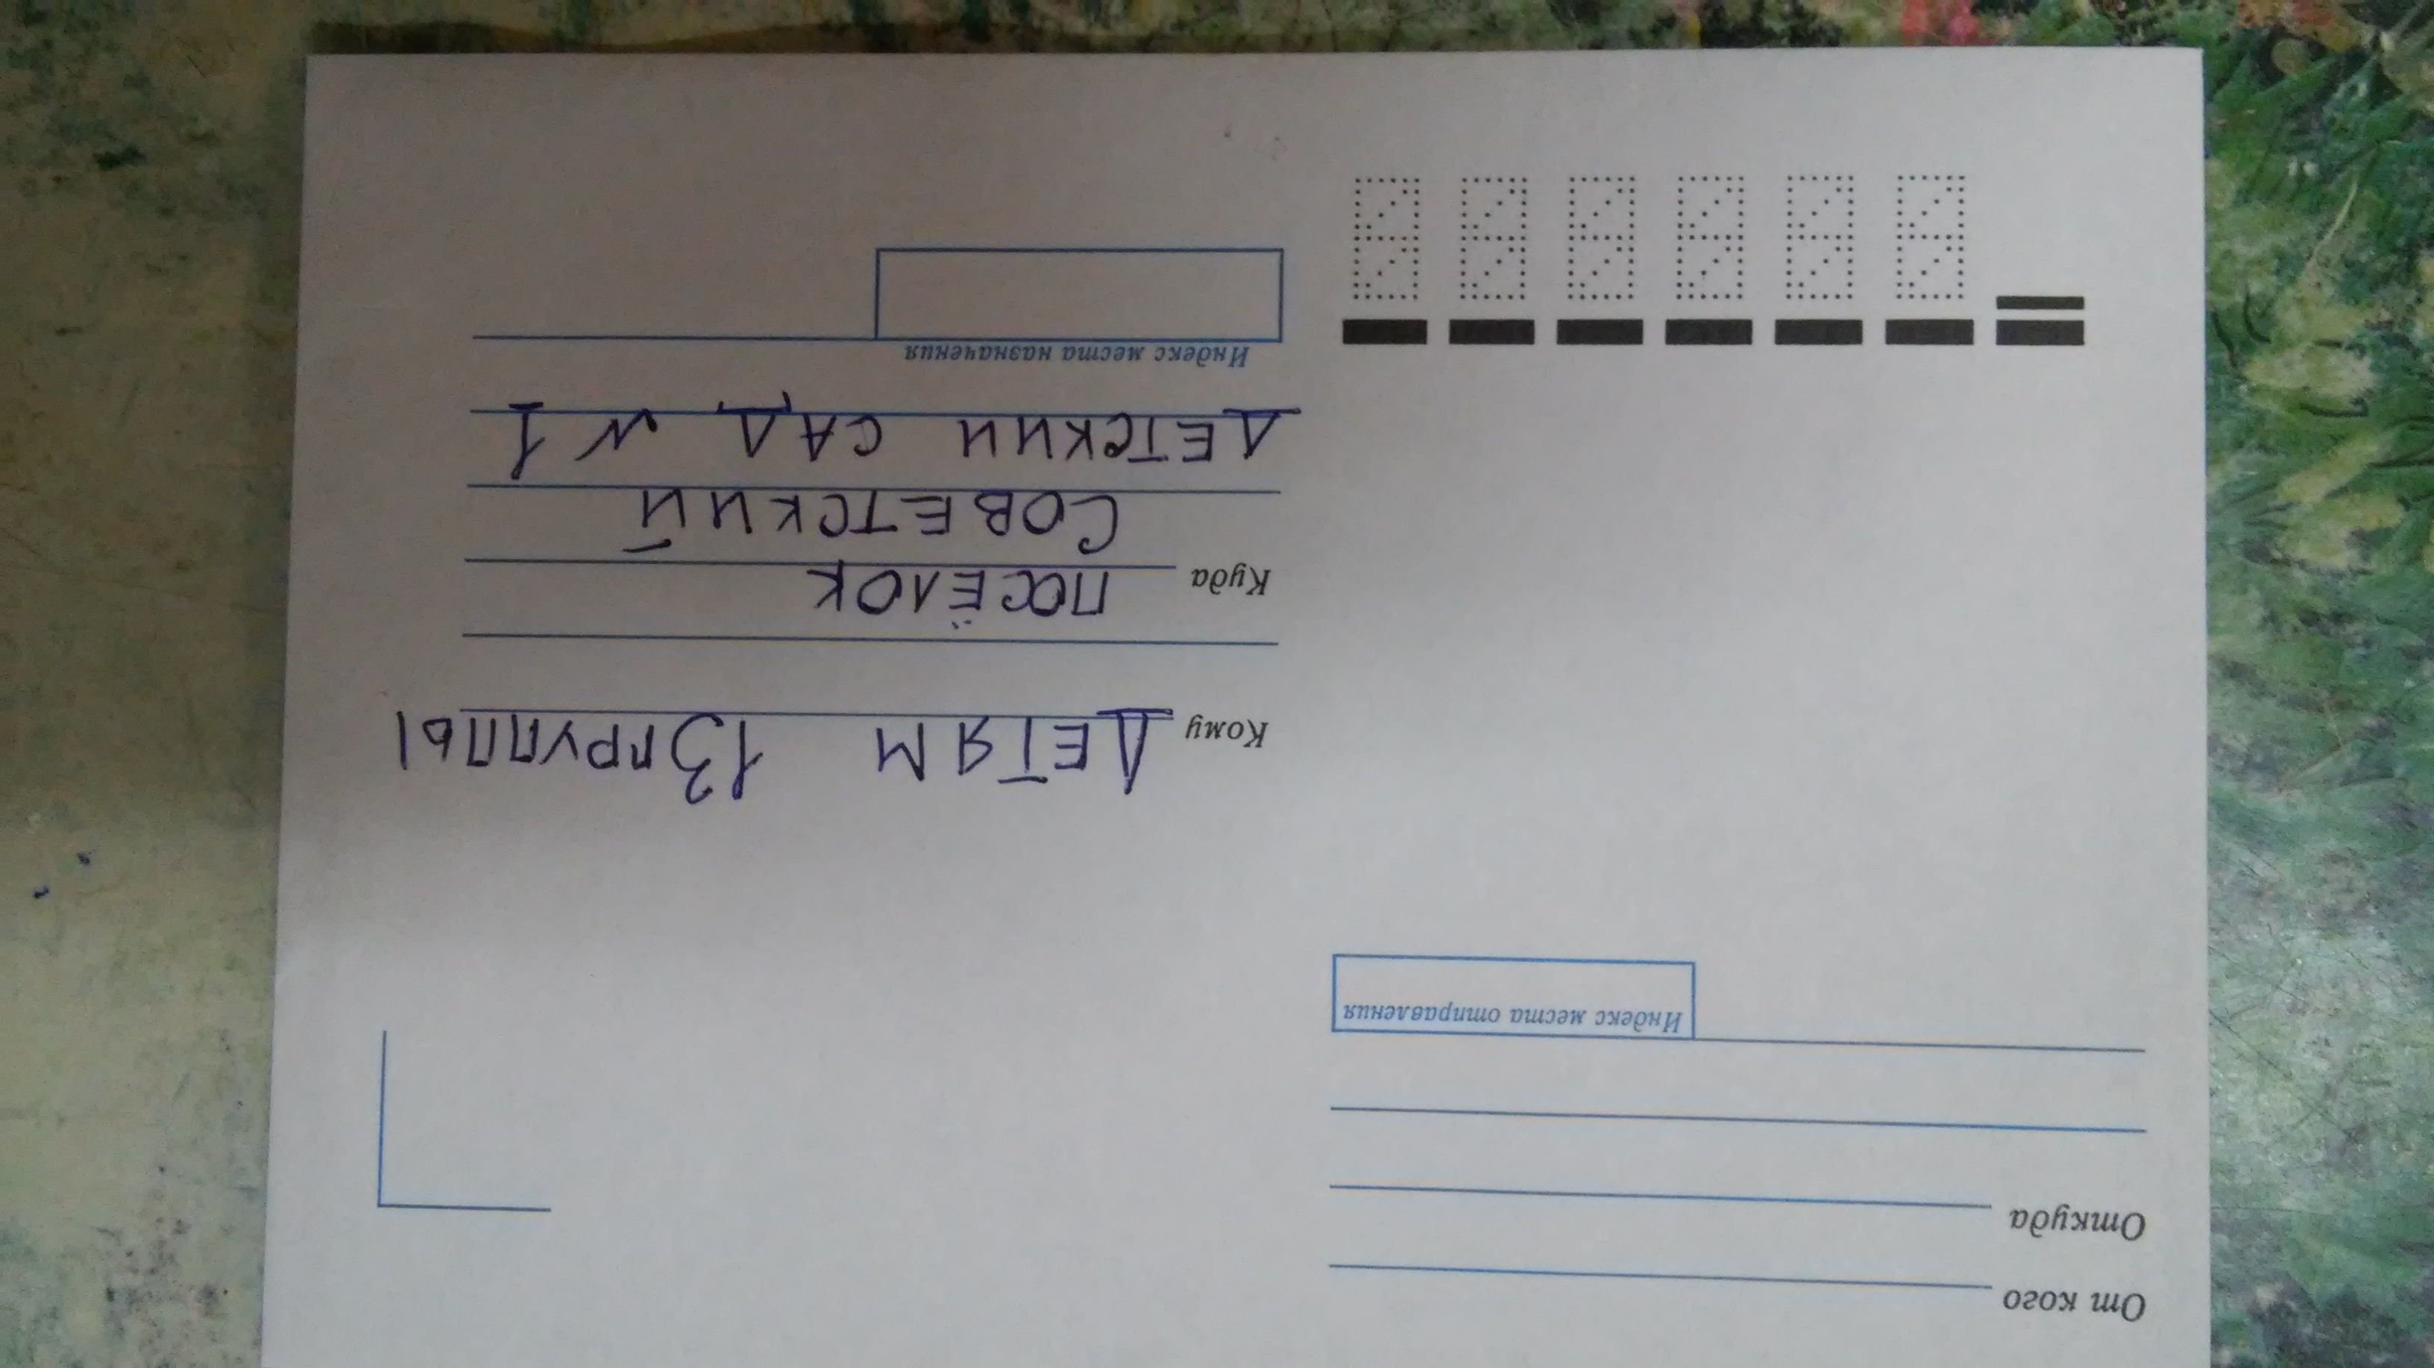

Педагог читает письмо.

Здравствуйте, детишки!

Пишут Вам тюлени,

Милые олени,

Котики, моржи!

Мы гуляли – заблудились

И немного простудились!

Помогите! Вот беда!

Нам домой давно пора!

Педагог: Ребята, нас просят о помощи! Где же живут эти животные?

Предположительный ответ детей: На Севере.

Педагог: Нам срочно нужно попасть на Северный полюс! Кто из животных поможет нам добраться до Северного полюса, отгадайте. (Воспитатель читает загадку).

Стройный, быстрый.

Мех пушистый,

Рога ветвисты,

Бьет копытами цок-цок,

Снег летит, словно, песок,

Знают все кому не лень – это…

Предположительный ответ детей: Северный олень.

Педагог: Верно. Молодцы! Сейчас мы подуем на волшебную снежинку и превратимся в оленей. Метель, вьюга, закрути, нас в оленей преврати!

**Упражнения коррекционной направленности (речь с движением).**

Как олени резво скачем

(Бег с высоким подниманием колен)

И попрыгаем, как мячик.

(Прыжки на месте на двух ногах)

Как метель мы покружились,

(Повернуться вокруг себя один раз)

А теперь – остановились.

(Остановиться)

Мы немного отдохнём

(Вдох – выдох 3 раза)

И затем пешком пойдём.

(Ходьба на месте)

Опустили руки вниз

И на льдинки все садись.

**II. В ходе процесса деятельности.**

У детей в руках карточки с цифрами от 0-8, а на стульчиках наклеены карточки с кружочками от 0-8. Дети соотносят цифру с количеством кружочков и садятся на свой стульчик- «льдинку».

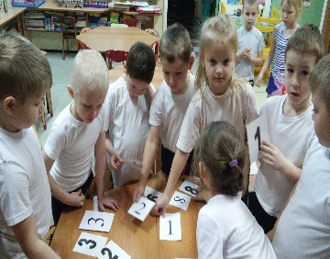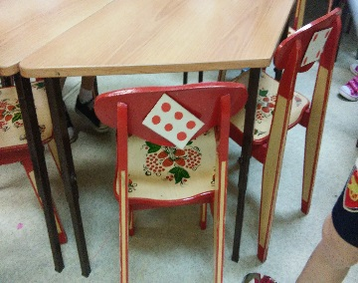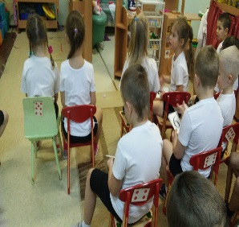

Педагог: Вот мы и на месте. Смотрите, какие интересные ледяные фигуры на стене. Кто это?

На ватмане с изображением Африки расположены контурные изображения животных (олень, морж, тюлень, пингвин, белый медведь).

Педагог: Верно. Ребята посмотрите внимательно и скажите, мы на правильном пути? Куда мы спешили?

Предположительный ответ детей: На Северный полюс.

Педагог: Где же мы сейчас?

Предположительный ответ детей: Мы в жарких странах, в Африке.

Педагог: Как вы это определили?

Предположительный ответ детей: На Севере- льды, снега, Северное Сияние, малая растительность, а здесь: пальмы, море, яркое солнце…

Педагог: Вы очень наблюдательны и ответили правильно. Животные заболели от жары и потеряли свою окраску, надо им помочь её вернуть.

Дидактическая игра «Кто где живёт?»

-Какое животное находится в правом верхнем углу?

-Какое животное находится в левом нижнем углу?

-Где находится медведь?

-Где находится пингвин?

-Какое животное находится в правом нижнем углу?

-Где находится морж?

Если дети правильно ответили на вопросы, то контурное изображение заменяется на картинку. На экране появляются картинки с изображением животных Севера.

Педагог: Молодцы, ребята! Животные расколдованы.

-Ребята, кто здесь лишний?

Предположительный ответ детей: Пингвин.

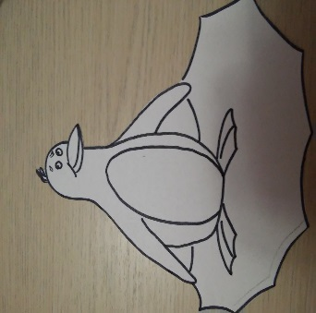

Педагог: Почему?

Предположительный ответ детей: У него тело покрыто перьями, а не шерстью – значит, это птица, а не животное.

Педагог: Правильно. Нам срочно надо отправить всех обитателей Севера домой – иначе они вновь заболеют. Для этого нам необходимо собрать семьи животных.

Дети раскладывают животных: папа-мама-детёныш.

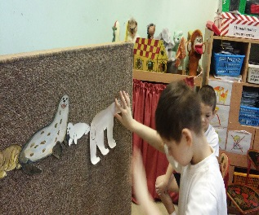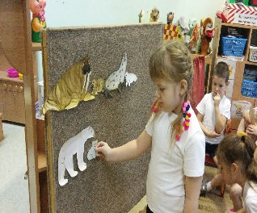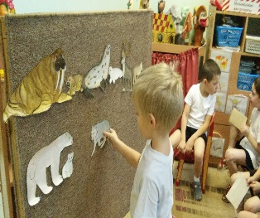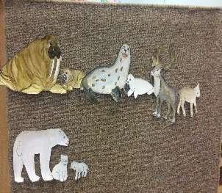

-Сосчитай животных слева направо.

-Какое число получилось? (8)

-А теперь сосчитай животных справа налево.

-Какое число получилось? (8)

-Количество животных от направления счёта не изменилось.

-Какой по счёту стоит морж (медведица, тюлень)?

-А сейчас я хлопну в ладоши и вы скажете, кто стоит на этом месте.

-Какое животное стоит под номером 5 (3,6,8)?

-Какое животное стоит между 1и3 (4и6,2и4)?

-Какое животное стоит рядом с моржонком (медведем, оленем)?

Педагог: Отлично справились.

-А чьи это рога показались над холмом?

Предположительный ответ детей: (Оленьи).

Это идёт большой-(олень). За ним идёт мама-(олениха), с маленьким-(оленёнком).

-В море плывёт-(морж), с мамой-(моржихой) и маленьким-(моржонком).

-На нас смотрит огромный-(тюлень). Рядом с ним мама-(тюлениха) с маленьким-(тюленёнком).

-Я взяла с собой в путешествие картинки с животными севера, которые были сложены из геометрических фигур. Но подул сильный ветер и все фигурки раздул. Что мне теперь делать я не знаю. Вы мне поможете собрать?

Работа в четвёрках. (На листе бумаги нарисованы геометрические фигуры. Дети дорисовывают животное).

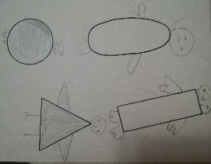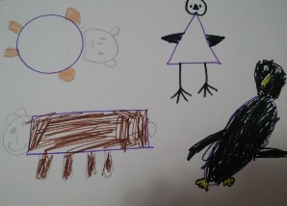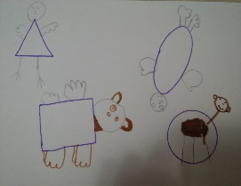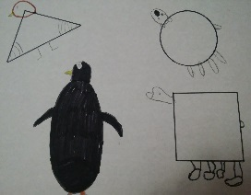

-Молодцы.

-А теперь закройте глаза и представьте, что мы идём по глубокому снегу, скользим по ледяной горке, попали в пургу, встретили оленя. Откройте глаза! Что вы ему скажете?

-А нам пора возвращаться домой в детский сад.

-Все на ножки становитесь

И немного покружитесь.

-Начинаем обратный отсчёт 10-0, сдуваем снежинку с ладошки.

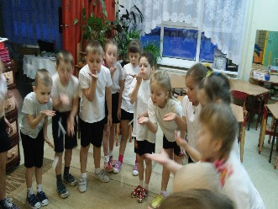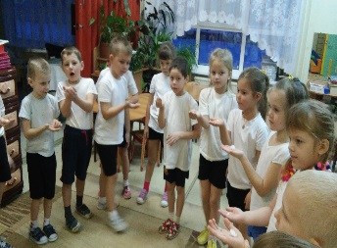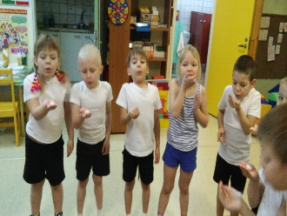

**III.Заключительный этап деятельности.**

-Где мы сегодня были?

Предположительный ответ детей: В Африке, в жарких странах, на Севере, на Северном полюсе.

-Каких животных увидели?

-До скольких считали?

-Что было трудным?

-А под самой большой льдиной я нашла вот это…В конверте образцы для аппликации- пингвины. Детям предлагается сделать аппликацию в технике «мозаика».

